פירוט גרסאות

Nagix
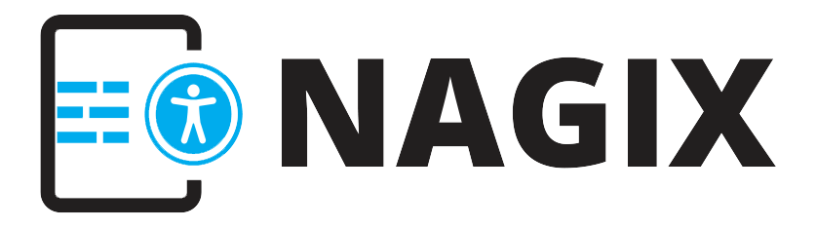

גרסה 1.0:
* שנת עליית הגרסה 2021.
תכונות חדשות: (Feature)
- הנגשת מסמכי PDF באמצעות תבניות מיושמות מראש
יכולת ליצור וליישם תבניות קבועות לצורך הנגשה של מסמכים בצורה עקבית ומהירה.
מטרת הגרסה הייתה לספק פתרון ייעודי ללקוח אסטרטגי ראשון ולבסס את הבסיס הטכנולוגי להמשך פיתוח המוצר.

גרסה 1.1:
* שנת עליית הגרסה 2023.
תכונות חדשות: (Feature)
התרחבות לשוק הגלובלי
- תמיכה בתקן ISO
עמידה בתקנים בינלאומיים להגברת אמינות המוצר. התמקדות בהרחבת היכולות והכנת המערכת לשוק בינלאומי.
- טבלאות מקוננות
מאפשר תמיכה במבנה מורכב של טבלאות, מה שהגדיל את כושר הטיפול במסמכים מתקדמים.
- תמיכה בדפים מסובבים (Rotate) –
מאפשר לעבוד עם מסמכים בהם יש עמודים בזוויות שונות.
- תמיכה מלאה באנגלית וגרמנית
- יכולת הנגשה של טקסטים עם נוסחאות מתמטיות
מתן מענה לצורך בהנגשה לשפות נוספות
- טריגר דינמי
מאפשר התאמה חכמה של פעולות לפי תנאים משתנים.
- אובייקט Link
מאפשר הנגשת קישורים מסוגים שונים במסמכים.

גרסה 1.3:
* שנת עליית הגרסה 2024.
תכונות חדשות: (Feature)
גרסה זו הביאה שדרוג משמעותי בתשתיות וביכולות מתקדמות.
- Image Caching - מנגנון שמירת תמונות בזיכרון לשימוש חוזר
הפתרון מפחית בצורה משמעותית את זמני הריצה כאשר יש מספר רב של בקשות. בנוסף הוא משמש כהכנה לקליטת אובייקטי OCR ו- AI שמתבססים על תמונות.
- אובייקט OCR - אפשרות קריאת טקסט מתוך תמונות המוטמעות במסמך
שיפור יכולות ההנגשה של מסמכים סרוקים ותמונות.
- אובייקט AI - יצירת תיאור תוכן מתמונות
מתן הסבר לטבלאות מורכבות המופיעות כתמונה. בנוסף, מאפשר קריאה והנגשה של גרפים, עמודות ותרשימי עוגה (Pie Charts).

גרסה 1.4:
* שנת עליית הגרסה 2025.
תכונות חדשות: (Feature)
גרסה זו מבטאת את המעבר מעולם ה־On-Prem לעולם הענן והפורטל.
- פורטל WEB – ממשק עבודה אינטואיטיבי
מאפשר למשתמשים לנהל את תבניות המסמכים בצורה נוחה.

גרסה 1.0 ענן:
* שנת עליית הגרסה 2025.
תכונות חדשות: (Feature)
- פורטל ענן WEB- מערכת מבוססת ענן דרכה יתאפשר למיישמים של Nagix להקים ולנהל את הלקוחות ללא תלות במחלקת הפיתוח או לעבור דרך הלקוחות.
שינויים מסוימים ברמת כל חברה ישמרו כך שיתאפשר לדעת בכל זמן נתון איזה משתמש ביצע שינוי באותה החברה ומתי ע"י כניסה מאובטחת מכל מקום.
מאפשר ניהול לקוחות מרכזי באמצעות טכנולוגיות ענן מתקדמות.

